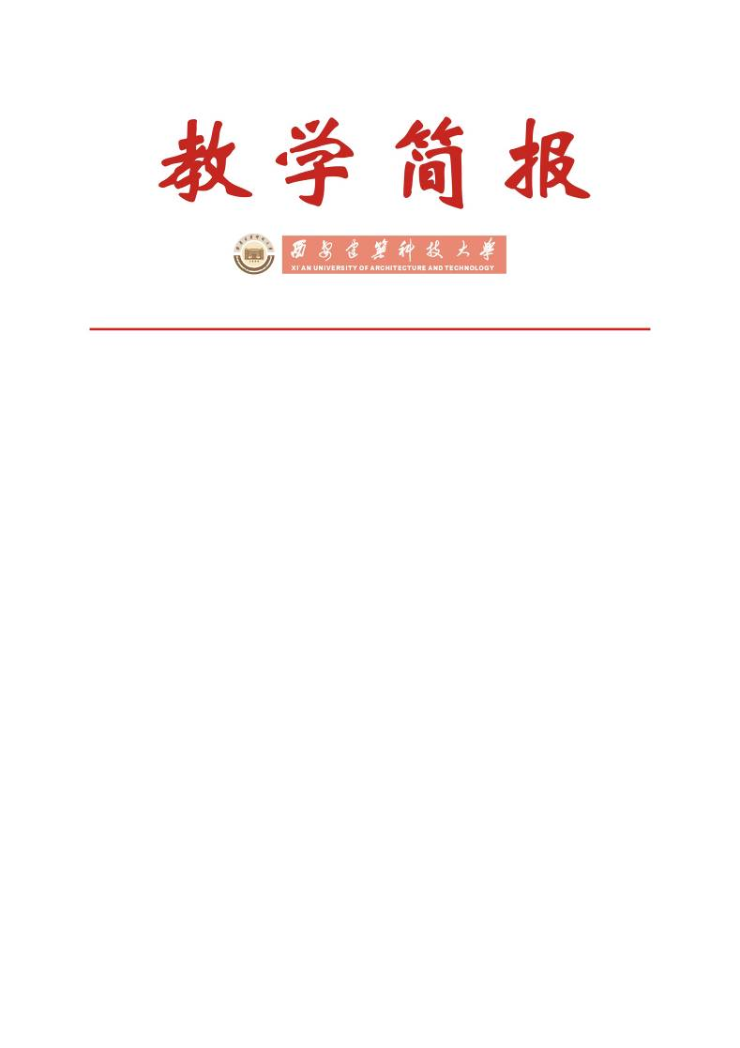

教务处编 总第286期 2011年第11期 2011年9月1日
关于2010-2011学年第二学期
本科课堂教学效果专项评估情况的通报
为深入了解我校课堂教学的真实情况，科学评测课堂教学效果，促进课堂教学质量的提高，学校开展了本科课堂教学效果专项评估工作。现将有关情况通报如下：

一、基本情况
本次专项评估工作主要包括两方面的内容：一是采取学生评价、督导评议、业务主管领导听课的方式对本学期承担课堂教学讲授任务的教师进行全员评价；二是通过随机抽查、召开师生代表座谈会等方式对本科课堂教学情况进行专项检查，包括课程教学基本文件的齐备性、教学计划执行情况、课堂教学秩序、教师教学水平及学生上课出勤率等方面。
1. 学生网上评教情况
学校于5月9日～5月27日（第12～14周）在全校范围内开展了网上评教工作。在本次评教工作中，教务处广泛动员，并由大学生教育教学信息员担任学生评教工作联络员，协助学校及院（系）做好此项工作，在各院（系）教学办的大力配合下此项工作得以顺利进行，共有7631名非毕业班学生参与了本次网上评教活动，参评率达到96.46%。
2. 业务主管领导听课情况
学校于4月4日～5月27日（第7～14周）开展了业务主管领导听课工作，听课人员主要涉及主管教学副校长、教务处处长、副处长、各院（系）领导及教研室主任。各院（系）对此项工作充分重视，积极安排部署，组织相关人员进行听课，本次评估工作中共回收业务主管领导听课表607张,听课对象涉及本学期492名授课教师。
3. 督导听课情况
本学期学校督导组主要针对各院（系）上学期评教结果较差的教师、下学期即将参加青年教师讲课竞赛的教师及多媒体课程授课教师进行跟踪听课，并及时与授课教师进行意见交流与反馈。本学期学校督导组共听课411人次，涉及311位老师，优秀率为88.43%。

二、教师课堂教学质量评价结果
本次教师课堂教学质量全员评价共涉及为本科生上课的923位教师，1435门次课程。全校平均分为89.33分。从评价结果来看，全校教师整体教学效果良好，大部分教师的教学状况是令学生满意的。
1. 各院（系）基本情况
按院（系）统计结果表明，各院（系）教师课堂教学质量评价平均成绩基本持平，个别院（系）较为突出。
表1教师课堂教学质量评价结果（按院系统计）
院（系）名称 | 平均分 | 院（系）名称 | 平均分
建筑学院 | 89.66 | 机电学院 | 88.96
土木学院 | 89.61 | 艺术学院 | 88.97
环境学院 | 89.18 | 理学院 | 89.48
管理学院 | 89.86 | 文学院 | 89.12
材料学院 | 88.66 | 体育系 | 90.60
冶金学院 | 88.97 | 思政院 | 89.13
信控学院 | 89.58
2. 按职称统计结果
按全校教师职称统计结果显示，我校教授、副教授、讲师、助教的评价成绩与上学期基本持平，但助教的平均分较上学期有所提高，教授的优秀率较上学期有所提高，讲师和助教的优秀率较上学期有所下降（见表2）。
表2 教师课堂教学质量评价结果（按职称统计）
序号 | 职称类别 | 平均分 |  | 优秀率（%）
序号 | 职称类别 | 本学期 | 上学期 | 本学期 | 上学期
1 | 教授 | 90.86 | 90.08 | 22.22 | 20.34
2 | 副教授 | 89.61 | 90.15 | 13.44 | 13.48
3 | 讲师 | 89.10 | 89.40 | 5.54 | 8.66
4 | 助教 | 89.55 | 86.30 | 2.97 | 7.32
注：本表统计数据仅针对教师系列职称人员，不含本学期承担本科课堂教学讲授任务的其它职称人员（如工程师、规划师、编辑等）。
3. 按课程统计结果
按课程评价结果表明，大部分公共基础课评价情况良好。本学期参评的公共基础课涉及大学化学、大学英语等12门课程，各门课程平均成绩均在良好以上（见表3）。
表3 全校公共基础课评价情况
课程名称 | 平均分 |  | 课程名称 | 平均分
课程名称 | 本学期 | 上学年 | 课程名称 | 本学期 | 上学年
大学化学 | 89.65 | 87.52 | 毛泽东思想和中国特色社会主义理论体系概论 | 89.61 | 88.61
大学英语 | 89.19 | 89.09 | 高等数学 | 89.01 | 88.02
大学体育 | 88.99 | 89.58 | 形势与政策 | 88.48 | 87.98
思想道德修养与法律基础 | 88.33 | 88.40 | 工程制图 | 88.20 | 87.98
马克思主义基本原理 | 87.33 | 88.91 | 大学物理 | 87.30 | 86.86
中国近代史纲要 | 87.21 | 86.87 | 大学计算机基础 | 86.02 | 88.39
三、好的方面及存在不足
1. 好的方面
在本次评估工作中，大多数院（系）对此项工作给予高度重视，绝大多数院（系）都能积极组织学生进行评教，保证所有学生参与评价；积极安排部署业务主管领导听课，并保证院（系）教师的听课覆盖率；及时召开院（系）师生代表座谈会，了解院（系）本学期教师教学工作状态及学生学习状态。但仍有个别院（系）对此项工作不够重视，敷衍了事。
2. 存在不足
在教师教学方面，部分专业课教师在授课时不能反映或联系学科发展的前沿新思想、新成果，案例教学仍需加强；部分教师授课方法不够灵活，授课缺乏感染力，在如何调动学生学习兴趣方面研究不够；部分教师授课时板书和多媒体不能有效结合，过于依赖PPT，个别教师对着PPT“照屏宣科”，忽视了板书的运用，忽视了与学生的互动；在学生学习方面，一年级学生对于专业目标及专业课程学习感到茫然，希望学校及各院（系）加强指导；毕业班学生缺课现象严重；部分课程学生到课率低，课堂纪律较为松散。

四、结果反馈及整改
1. 对在教学检查中发现的问题，教务处已通过召开反馈会及书面通知的形式向各单位进行了反馈。
2. 教务处已将教师课堂教学质量评价结果汇报有关校领导，并通知给相关院（系）主管领导；同时开通网上查询功能，任课教师本人可登录教务管理信息系统进行结果查询，从而了解在教学中存在的优势与不足，以便及时改进教学。
3. 对于在课堂教学质量全员评价中表现较差的教师，学校将组织校督导组进行跟踪听课；各院（系）及教学单位应对评教结果较差的教师进行业务指导，帮助其改进教学工作，并对本次检查中发现的问题及时查找原因，积极整改。

主题词：专项评估 课堂教学 教学质量
抄送：西安建筑科技大学各位校领导、校长办公室
各院（系）、有关处室、校教学督导组 共印100份
承办科室：教务处教学质量管理科 电话:82202286

